كلمة تأبينية للسيد أحمدالحسن
بمناسبة رحيل العالم الجليل الطاهر المقدس السيد حسن الحمامي
22 ذی‌الحجه 1442
1 آگوست 2021 م - 10 مرداد 1400 ش
مجموعة الدعوة المهدوية:
https://t.me/MahdiMedia10313
عربی

السلام عليكم ورحمة الله وبركاته
السلام عليكم أيها الأحبة وجزاكم الله خيراً جميعاً على حضوركم واستماعكم.
والسلام على العابد العارف العالم السيد حسن الحمامي في مقامه الذي هو فيه (كُلُّ نَفْسٍ ذَائِقَةُ الْمَوْتِ)، (كُلُّ نَفْسٍ ذَائِقَةُ الْمَوْتِ)، (كُلُّ نَفْسٍ ذَائِقَةُ الْمَوْتِ ۗ وَإِنَّمَا تُوَفَّوْنَ أُجُورَكُمْ يَوْمَ الْقِيَامَةِ ۖ فَمَنْ زُحْزِحَ عَنِ النَّارِ وَأُدْخِلَ الْجَنَّةَ فَقَدْ فَازَ ۗ وَمَا الْحَيَاةُ الدُّنْيَا إِلَّا مَتَاعُ الْغُرُورِ)، (وَمَا الْحَيَاةُ الدُّنْيَا إِلَّا مَتَاعُ الْغُرُورِ). ⁽⁾
للسيد حسن الحمامي فضل كبير وعظيم والأجيال القادمة لابد أن تعرف وتتعرف على فضل هذا الرجل الإلهي العابد العارف. أول مرة التقيت السيد حسن الحمامي كان بعد عام 2003 بفترة، أي بعد أن سقط نظام صدام الإجرامي، فقد زارني في بيتي ليعلن لي إيمانه، وبالحقيقة لا أذكر أن هناك أحد غيره فعل هذا، حيث من كانوا يؤمنون أو يعلنون إيمانهم في ذلك الوقت كانوا يزورونني في المكتب، وفي حينها كان في برّاني الشيخ حبيب المختار حفظه الله. كان بداية الأمر – أني في يوم وبعد صلاة الفجر سجدت سجدة الشكر، ثم أخذتني غفوة، ورأيت رؤيا أثناء سجودي، حيث رأيت السيد محمد علي الحمامي رحمه الله، وهو كان أحد كبار المراجع في النجف الأشرف، وقد جاء بكرسي ومكتب وجلس في منتصف شارع الرسول، وكان يعلن إيمانه بالدعوة المهدوية ويدعو الناس ويحاججهم ويبين لهم الحق، وقد كان السيد محمد علي الحمامي رحمه الله متوفي في وقت الرؤيا.
بعد هذه الرؤيا بفترة، جاءني الشيخ حازم المختار حفظه الله وقال السيد حسن الحمامي ابن المرجع علي الحمامي مؤمن بالدعوة المهدوية المباركة ويريد أن يلتقي بك، فشاء الله أن يكون اللقاء في بيتي الملاصق لمسجد السهلة في حينها. عندما التقيت بسيد حسن رحمه الله؛ وهذا ما أريد بيانه هنا لتعرفوا فضل هذا الإنسان الطاهر العارف، فهو لم يطلب مني أدلة ولم يسأل عن أدلة ولم يناقش في أي شيء، بل كان يكرر الصلاة على محمد وآل محمد، ووجه لي الكلام وقال: أنا أنتظرك منذ زمن، الحمدلله الذي وفقني لمعرفتك والإيمان بك. هذا إجمالا ما قاله، وقصصت بعدها رؤ... — قصصت بعدها له رؤياي بوالده وفرح بها رحمه الله. وطبعا تأويلها في السيد حسن رحمه الله حيث هو من قام مقام والده في هذا الأمر بعد إيمانه بالدعوة المهدوية المباركة.
أيضاً السيد حسن الحمامي رحمه كان يدير برّاني والده بعد وفاته ويلقي بعض الدروس الحوزوية في برّاني والده رحمه الله، فسألني إن كان عليه أن يترك برّاني والده ويترك التدريس في الحوزة ويجلس في بيته، فطلبت منه أن يستمر فيما يقوم به، واستمر فترة من الزمن. ثم قام بفتح مكتب للدعوة المباركة في شارع الرسول قرب أمير المؤمنين صلوات الله عليه وعلى آبائه وأبنائه. ولكن بعد فترة قامت عصابات الأحزاب التي كانت تحكم وتتحكم بالنجف باقتحام المكتب واعتقال السيد حسن الحمامي ومن كان متواجد في المكتب من المؤمنين وطلبة الحوزة المهدوية دون أي وجه حق. وفي الحقيقة هكذا نظامهم الخائب البائس الذي أسسوه فمنذ بدايته يعمل على طريقة العصابات وقطاع الطرق.
لقد عانى هذا الفارس النبيل الشجاع وصاحب الخلق الرفيع من اعتقال تلو اعتقال ومن أرذل وأخس الناس، وهم كما يعرفهم الناس اليوم بأنهم مجموعة من الفاسدين والسراق والقتلة، لكن في ذلك الوقت كان السيد حسن الحمامي أعلى الله مقامه يصيح لوحده ويعترض لوحده هو وقلة معه، حيث كانت الأغلبية الساحقة من الناس في سُكُر و واقعين تحت تأثير رجال الدين الآخرين الذين أيدوا هؤلاء الفاسدين والقتلة وجاؤوا بهم إلى السلطة وحكم العراق، سواء عن جهل وغير قصد أم عن علم وقصد.
لقد تحمل السيد حسن الحمامي رحمه الله تبعات إيمانه بالدعوة المهدوية المباركة وبالتالي حملوه الطغات تبعات كل كلمة قلتها أو اعتراض اعترضته على أحزاب الفساد والإجرام في العراق. لقد تحمل الكثير وعانى الكثير بسببي وبسبب كلامي وما قلته وهذا في الحقيقة آلمني دائماً وكثيراً فلم أرغب يوماً..... فلم أرغب يوماً أن يعاني أحد بسببي خصوصاً السيد حسن الحمامي، لكن لله أمر هو بالغه.
رحمك الله أبا مرتضى، حبيبي يا أبا.. حبيبي يا أبا مرتضى، وصلنا إلى نهاية الطريق ولكنك استعجلت الترجل، سلامٌ من الله عليك يوم ولدت ويوم توفاك الله إليه ويوم تبعث حيا. أشهد أنك مع الأنبياء والمرسلين والصديقين وحسن أولئك رفيقا، أسأل الله يبعثك مع أوليائك الطاهرين محمد وآله صلوات الله عليهم، هو وليي وهو يتولى الصالحين. ⁽⁾
والسلام عليكم أحبتي ورحمة الله وبركاته⁽⁾
***
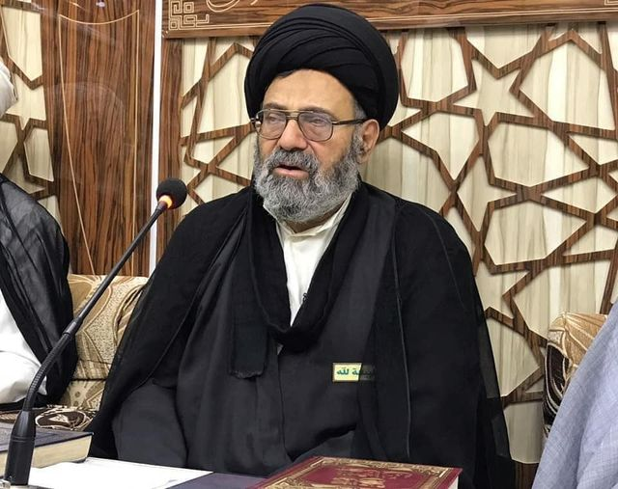

تهیه و تنظیم:
صادق شکاری
صفر 1443هـ.ق
sadeghshekari10313.blogspot.com
sadeghshekari.over-blog.com
t.me/Sadeghansary
sadeghshekari.com
sadeghshekari.blog.ir
جهت آشنایی با دعوت سید احمدالحسن به تارنمای رسمی مراجعه نمایید:
almahdyoon.co
مطالب مرتبط :
دانلود بیانیه‌های سید احمدالحسن (ع)
دانلود خطبه‌ها و سخنرانی‌های سید احمدالحسن (ع)
دانلود کتاب‌های سید احمدالحسن (ع)

. آل عمران/۱۸۵
. احمد الحسن Ahmed Alhasan ۳۱ ژوئیه ۲۰21: «أخي وحبيبي وصاحبي ومن رافقني في هذه الرحلة المليئة بالمصاعب الفارس الشجاع الذي تحمل قسوة الطغاة كان نعم العون والمدافع عن محمد وال محمد ص السيد الجليل الطاهر المقدس حسن الحمامي الى رحمة الله إن العين تدمع والقلب يحزن لفقدك ياحبيبي: يَا أَيَّتُهَا النَّفْسُ الْمُطْمَئِنَّةُ * ارْجِعِي إِلَى رَبِّكِ رَاضِيَةً مَّرْضِيَّةً * فَادْخُلِي فِي عِبَادِي * وَادْخُلِي جَنَّتِي». صفحه فیسبوک ۳۱ ژوئیه ۲۰21
. منابع: گروه تلگرامی الدعوة المهدوية Mahdi Call Media: https://t.me/MahdiMedia10313 نص عربی کلام سید احمدالحسن (ع) در سوگ عالم مجاهد سید حسن حمامی (ره): https://www.facebook.com/MahdiMedia13/photos/581038749928583 فایل صوتی و تصویری عربی: https://youtu.be/4fO-xa-sKdE فایل صوتی و تصویری همراه با زیر نویس فارسی: https://www.youtube.com/watch?v=KhoxvxVq6WQ

